Инструкция по эксплуатации весов серии типа VES-50B/ VES-100B
Весы предназначены для взвешивания предметов (определения веса)

СОДЕРЖАНИЕ:
- КОМПЛЕКТАЦИЯ

- РУКОВОДСТВО ПО БЕЗОПАСНОСТИ

- ТЕХНИЧЕСКИЕ ПАРАМЕТРЫ

- ДИСПЛЕЙ

- ИНСТРУКЦИЯ ПО ЭКСПЛУАТАЦИИ

  - Выбор единицы измерения

  - Подсветка

  - Калибровка весов

  - Изменение установленных функций

  - Режим Заправки

  - Режим Восстановления

  - Режим Повтора

- ИНСТРУКЦИЯ ПО УХОДУ

- КОМПЛЕКТАЦИЯ
Откройте упаковку. Проверьте наличие всех комплектующих и проверьте всё на предмет механических повреждений. Описание комплектности и количество:

Руководство по эксплуатации (1) Кейс (1)
Аккумулятор (батарея) (1)

- РУКОВОДСТВО ПО БЕЗОПАСНОСТИ

  - Перед использованием проверьте весы (электронные весы). Не используйте весы если одна из комплектующих повреждена или отсутствует.
  - Пожалуйста, не взвешивайте предметы, которые превышают допустимый вес. Это может привести к повреждению весов.
  - Пожалуйста, Установив взвешиваемый предмет на середину чаши весов не трясите, убедитесь, что весы не подвергаются посторонней вибрации, проверьте контакт чаши с взвешиваемым предметом, в противном случае весы будут влиять на точность показаний.
  - Не использовать и не хранить в местах с повышенной температурой, влажностью, взрывоопасных, огнеопасных и в местах с сильным электромагнитным полем.
  - Просьба не менять внутренние схемы электронных весов.
  - Пожалуйста, не тяните шнур ЖК-дисплея, это может привести к повреждению электронных весов.
  - Замените батареи, когда батарея разряжена.
  - Выключите электронные весы после каждого использования Если прибор будет храниться или не используется в течение длительного времени, извлеките аккумулятор (батарею) из электронных весов. Электронные весы автоматически выключается через 30 минут, не нажимая никаких кнопок.
  - Закройте крышку на портах входа / выхода после каждого использования.
  - Перед использованием, пожалуйста, проверьте мощность для однофазной сети переменного тока , в противном случае это может повредить масштаба

- ТЕХНИЧЕСКИЕ ПАРАМЕТРЫ

Модель | VES-50B | VES-100B
Диапазон взвешивания | 50Kg | 100Kg
Разрешение | 2g | 5g
Точность | 0.05%
Дисплей | LCD(7 сегментов)
Напряжение питание | 9VDC&AC(110V~240V)
Рабочая температура | -10℃ ~ 40 ℃ ≤ влажность75%
Размер платформы | 237x237мм/9 1/3’’x 9 1/3’’
Вход/Выход | 1/4
Вес | 6,2кг.
Анти ударные | Да

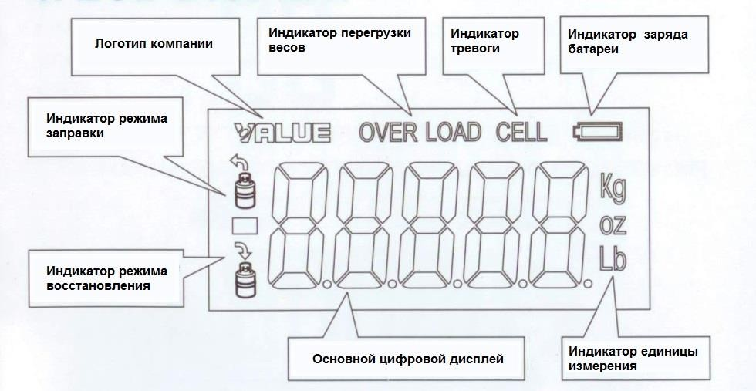
- ДИСПЛЕЙ

- ИНСТРУКЦИЯ ПО ЭКСПЛУАТАЦИИ
  - ВЫБОР ЕДИНИЦЫ ИЗМЕРЕНИЯ

Данные весы могут измерять вес в трёх единицах измерения : КГ (килограмм), УНЦИЯ (OZ), ФУНТ (LB). При нажатии кнопки “Function”, выберете нужную единицу измерения веса: килограмм, унция или фунт.
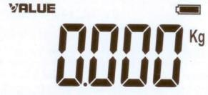

При повторном нажатии на кнопку “Function”, произойдет смена единица измерения веса.


При повторном нажатии на кнопку “Function”, произойдет смена единица измерения веса.


  - ПОДСВЕТКА

Кнопка "B / L" отвечает за включение и отключение подсветки дисплея. Цвет подсветки синий. Подсветка на дисплее не устанавливается автоматически. Подсветка дисплея отключается через 30 секунд
  - КАЛИБРОВКА ВЕСОВ

При первом взвешивании на дисплеи будет показан вес на 1 кг больше реального веса.

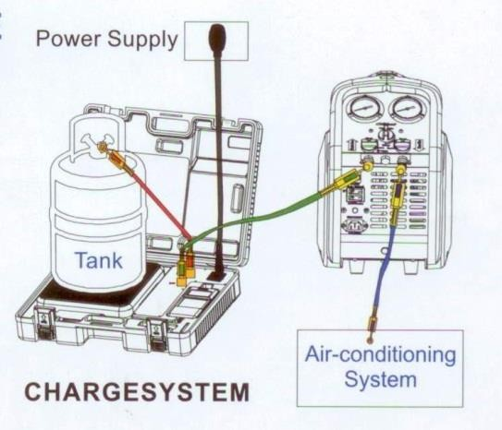
  - ИЗМИНЕНИЕ УСТАНОВЛЕННЫХ ФУНКЦИЙ

- Нажмите кнопку "CLEAR", чтобы отменить все функции и вернуться в режим измерения;
- Нажмите "ENTER" для выхода из режима очистки и отображения фактического веса.

  - РЕЖИМ ЗАПРАВКИ
Эта функция позволяет пользователю быстро и удобно зарядить систему в минимальные сроки. Включите режим заправки и введите вес заправляемого хладагента (минимум 50 г)
    - Убедитесь, что все соединения подключены правильно (как показано на иллюстрации)
    - Включите весы
    - Поместите баллон с фреоном на весы. Подождите пока весы, определят вес. Например: Баллон с фреоном 12 кг (как показано на следующей иллюстрации)
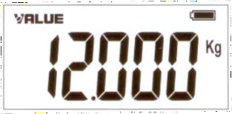

    - Нажмите кнопку «CHARGE», на экране появится индикатор заправки, далее введите кол-во фреона, которое вы хотите заправить и нажмите кнопку «ENTER». Соленоидный вентиль откроется и начнётся заправка фреона.
Например: кол-во заправляемого фреона 1кг, нажимаете кнопки: «CHARGE» «1» «ENTER».
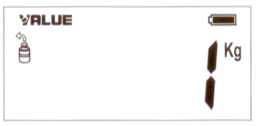
    - Когда установленное кол-во хладагента заправится, соленоидный вентиль закроется автоматически. На дисплее будет показан вес баллона с хладагентом
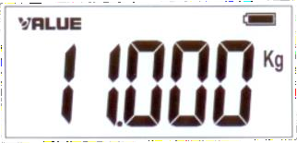
    - В случае если весы не будут подключены к сети, соленоидный вентиль не будет работать. Когда заправка хладагента приблизится к окончанию (хладагент 0,05кг) на дисплее появится индикатор тревоги (CELL) остановите работу весов вручную. Нажмите кнопку «ENTER» для выхода.

ВНИМАНИЕ: Если вы ошиблись при выборе режима заправки, нажмите кнопку «ENTER» для отмены предыдущей операции, затем нажмите кнопку «CHARGE».
Если вы хотите прервать заправку, нажмите кнопку «CLEAR».

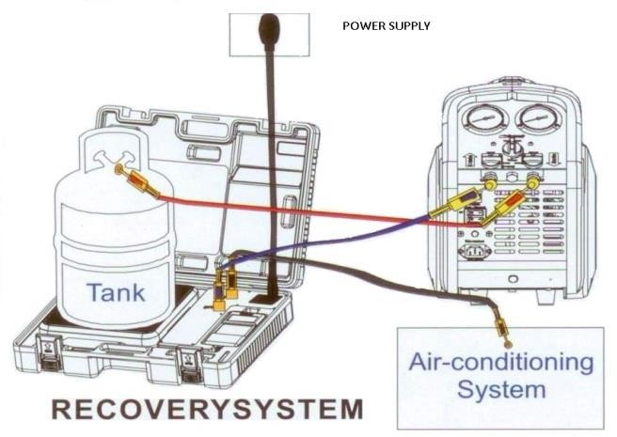
  - РЕЖИМ ВОСТАНОВЛЕНИЯ

Данные весы используются не только в режиме заправки, а
также применяется с установками рекуперации хладагента.
    - Убедитесь, что все соединения подключены правильно (как показано на иллюстрации)
    - Включите весы
    - Поместите баллон с фреоном на весы. Подождите пока, весы определят вес.
Например: Баллон с фреоном 12 кг (как показано на следующей иллюстрации)
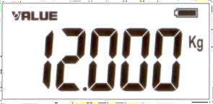
    - Нажмите кнопку «RECOVER», на экране появится индикатор восстановления, далее введите кол-во фреона, которое вы хотите восстановить и нажмите кнопку «ENTER». Соленоидный вентиль откроется и начнётся восстановление фреона. Например: кол-во заправляемого фреона 1,5кг, нажимаете кнопки: «CHARGE» «1» «.»
«5» «ENTER».
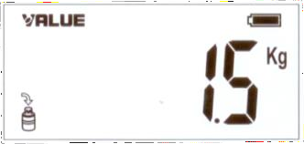
    - Когда установленное кол-во хладагента восстановиться соленоидный вентиль закроется автоматически. На
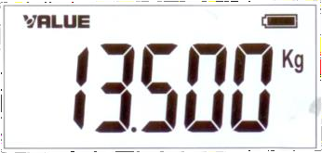
    - дисплее будет показан вес баллона с хладагентом
    - В случае если весы не будут подключены к сети, соленоидный вентиль не будет работать. Когда восстановление хладагента приблизится к окончанию (хладагент 0,05кг) на дисплее появится индикатор тревоги (CELL) остановите работу весов вручную. Нажмите кнопку «ENTER» для выхода.

ВНИМАНИЕ: Если вы ошиблись при выборе режима восстановления, нажмите кнопку «ENTER» для отмены предыдущей операции, затем нажмите кнопку «RECOVER»
Если введённый вес восстанавливаемого хладагента больше веса баллона, на дисплее весов появится сообщение
«ERROR», просьба ввести новые данные о весе восстанавливаемого хладагента. Если вы хотите прервать восстановление хладагента, нажмите кнопку «CLEAR» Заправляемый вес хладагента не должен превышать 80% объёма баллона.

  - РЕЖИМ ПОВТОРА

Кнопка «REPEAT» используется для повторения предыдущего введённого веса заправки/восстановления. После первой заправки/восстановления цикл закончен, нажмите кнопку «REPEAT» которая запустит процесс повторной
заправки/восстановления с предыдущими значениями.

- ИНСТРУКЦИЯ ПО УХОДУ

- Чистите поверхность весов. Используйте только влажную тряпку и моющее средство. Не используйте химические растворители.
- Выключайте весы после каждого использования. Вынимайте батарейку для хранения
- Не используйте и не храните весы в местах повышенной влажности, высокой температуры, взрывоопасных, легко воспламеняющихся или в местах с сильным магнитным полем.
- Перед использованием проверьте входы соленоидного вентиля на предмет посторонних примесей, масел, жидкостей и прочего. Если они имеются снимите фильтр, почистите его и поставьте обратно

